|  |  |  |  |
| --- | --- | --- | --- |
| 版本 | 日期 | 作者 | 修改记录 |
|  |  |  |  |
|  |  |  |  |
|  |  |  |  |
|  |  |  |  |
|  |  |  |  |
|  |  |  |  |
|  |  |  |  |

龙虎斗设计文档

目录

设计目的 2

玩法介绍 2

玩法人数 2

房间设计 2

玩法规则 3

游戏牌数 ： 3

**比牌规则：** 3

**比牌的牌数：** 3

**游戏局数：** 3

**游戏限红：** 3

赔率介绍： 3

离开规则： 4

强制离开： 4

牌局编号： 4

每一副牌ID： 4

系统赔付（打码量）： 4

珠盘路规则介绍： 5

大路规则介绍： 5

大眼路规则介绍： 5

小眼路规则介绍： 6

曱甴路规则介绍： 6

游戏AI： 6

AI显示： 6

AI压注规则： 6

玩法流程 7

进入游戏： 7

进入房间： 7

准备阶段： 7

发牌阶段： 8

下注阶段： 8

开牌阶段： 8

派奖阶段： 8

界面介绍 9

房间列表界面： 9

牌桌界面： 9

菜单下拉窗口： 11

所有玩家列表： 11

*换桌界面*（第一版本不做）： 12

强制离开窗口： 12

美术需求 13

音效需求 13

# 设计目的

为游戏平台增加快速压注玩法，设计一款教简单的比大小压注游戏。

# 玩法介绍

使用两张牌进行1V1比牌，分别定义为龙牌和虎牌。

玩家在未开牌前对 牌的大小、赢家的花色进行猜测及压注。获胜则可获得相应的筹码，失败则根据规则扣除之前所压筹码。

# 玩法人数

无人数限制（看服务器承载）。

# 房间设计

房间分为4个类型：分别为新手房、进阶房、高手房、土豪房

每个类型房间显示3个小房间，房间需要字段：房间名、房间投注限额、房间下注额度需求

|  |  |  |  |  |
| --- | --- | --- | --- | --- |
| 房间名称 | 新手房 | 进阶房 | 高级房 | 土豪房 |
| 房间1 | **老饕** | **伏猛** | **应龙** | **青龙** |
| 房间2 | **伯都** | **於菟** | **角龙** | **蛟龙** |
| 房间3 | **斑寅** | **寅兽** | **蟠螭** | **云螭** |

|  |  |  |  |  |
| --- | --- | --- | --- | --- |
| 房间名称 | 新手房 | 进阶房 | 高级房 | 土豪房 |
| 房间1 | **荣耀** | **荣耀** | **荣耀** | **荣耀** |
| 房间2 | **富贵** | **富贵** | **富贵** | **富贵** |
| 房间3 | **尊享** | **尊享** | **尊享** | **尊享** |

# 玩法规则

## 游戏牌数 ：

游戏采用1副牌（不含大小王、每副牌52张），每一局都从52张中选两张

## **比牌规则：**

牌面的大小先比较点数，K为最大，A为最小，K＞Q＞J＞10，其中2到10牌面为相应点数，点数相同则为“和”。

## **游戏局数：**

100局1大局，100局结束后路图重置，从第一局开始

## 赔率介绍：

|  |  |  |
| --- | --- | --- |
| 投注点 | 赔付倍数 | 获胜条件 |
| 龙 | 1.97 | “龙”下注点的牌大于“虎”下注点的牌 |
| 虎 | 1.97 | “虎”下注点的牌大于“龙”下注点的牌 |
| 和 | 8 | “龙”和“虎”下注点的牌点和花色均相同 |
| 胜利花色 | 3.94 | 胜利的一方的花色 |

## 离开规则：

玩家可以随时离开牌桌，若玩家已经在一个桌子上下注后换桌，则下注的筹码在本局结算后给予玩家。直接离开房间

## 强制离开：

若玩家连续10局没有进行下注操作，则系统会将玩家提出房间，并且弹窗提示玩家“您已连续10局没有下注，被请离了牌桌”，点击确认后返回房间列表

## 观战状态：

每个房间都有一个可投注的最低标准，当玩家携带的余额大于等于最低下注需求时，可正常进行游戏，一旦玩家的余额低于可投注的最低需求，则进入观战状态

牌局编号：  
牌局编号定义方式：年+月+日+游戏ID+牌局ID位 +随机数2位，需要显示在前端

举例为：1811231199999910

## 每一副牌ID：

需要增加识别：定义为年+月+日+时+分+游戏ID+牌桌ID，不需要显示给前端

牌桌id定义：11-13表示新手房的3个牌桌，21-23表示进阶房的3个牌桌，31-33表示高级房的3个牌桌，41-43表示土豪房的3个牌桌。

举例：2018 11 23 11 44 12 32 表示为2018年11月23日11点44分开始的游戏id为12牌桌id为32的期牌

## 系统赔付（打码量）：

1. 按照赔率进行赔付，不抽水，如龙赔率1.97，虎赔率1.97，玩家龙下注30，虎下注40，龙赢则玩家获得筹码30*1.97=59.1，虎赢则玩家获得筹码40*1.97=58.2
2. 玩家同时下注“龙”和“虎”时此局玩家这两个区域的下注差额算作有效打码量
3. 开“和”时：“龙”和“虎”下注点的下注金额且不计算有效投注
4. 其他情况有效下注金额=实际下注金额

# 珠盘路规则介绍：

珠盘路是以珠盘的形式显示每一局的结果，表格区域为6行，列根据美术布局确定为几列，显示顺序为先从上到下，后从左到右显示。共有三种情况，龙、虎、和。龙为红色、虎为蓝色、和为绿。

如下图，表示为第一局龙赢，第二局虎赢，第三局虎赢，第四局龙赢，第22局和。

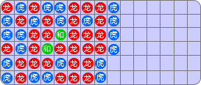

# 大路规则介绍：

大路是根据每局的结果来看每一局的情况变化，第一个点为第一局的结果，如果第二局是相同的结果，则往下走，如果是相反的结果，则另起一列走，如果是和，则在上一局的环中间添加一条绿线。如果第一局为和，则是一条绿色斜线，如果第二局仍为和，则在绿线旁边加一个“2”，第三局若再为和，则数字变为“3”，若第4局变为虎赢，则在此格上盖一个蓝色空心圈。如上图的珠盘路，转换为大路为：

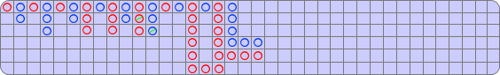

注意*：若同一结果出现次数达到最下面空白区，则往右走

# 大眼路规则介绍：

1. 大眼路是根据大路的走势来形成的。
2. 每一列最多为6粒，如果有第七粒同色，则向右走。
3. 大眼路红蓝变色要变列。
4. 大眼路从大路的第二行第二列颗籽开始看，若大路第一列没有虎或龙，则向后移一列，若第二行第二列颗 籽为空，则看第三列第一颗籽。如，大路第一二列没有出现“龙”或“虎”，则以大路的第三列第一行开始作为参照点。
5. 形成大路时需要参考3个定义概念，分别为齐整、有无、直落，

* 齐整：前两列是否是整齐、对齐的。如果是齐整，则为红色圈，否则为蓝色圈（大路的每一列第一粒的走势按照齐整规则）
* 有无：这一粒的前一列是否有籽，若有，则为有，用红色圈表示，若无，则用蓝色圈表示（每一列第二粒用有无来表示）
* 直落：这一粒的前一列和上一行的前一列均未有籽叫做直落，若为直落，则为红色圈，否则为蓝色圈。（每一列第三粒优先看直落，若非直落，则看是否是有无）

如上图的大路变为大眼路为：

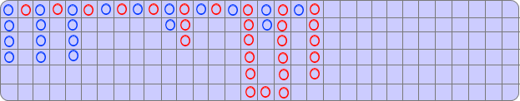

# 小眼路规则介绍：

1. 小眼路为3行，每一个方块最多显示4个实心圆；
2. 小眼路从第三列第二粒开始比；
3. 小眼路形成方式与大眼路大致相同，区别为大眼路是前列与相邻的前前列，小眼路是前列与前前前列，中间隔着一列

# 曱甴路规则介绍：

1. 曱甴路为3行，每一个方块最多显示4条斜线；
2. 曱甴路从第四列第二粒开始比；
3. 曱甴路形成方式与大眼路大致相同，区别为大眼路是前列与相邻的前前列，小眼路为前列与隔一列的前前前列，曱甴路为前列与隔两列的前列，如第四列与第一列，第五列与第二列

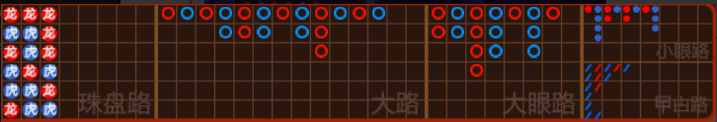

# 游戏AI：

## AI显示：

AI需要显示头像、名称（需要做mask）信息，按照一个押注法则模拟正常玩家，并且这个押注过程和押注筹码数都只是一个动态演示而已，并没有真实的筹码押注和赔付。

## AI压注规则：

* 分三个时间段进行随机押注：0-4秒、5-9秒、10-14秒。
* 每个机器人每个时间段随机下注2-4次
* 三个时间段押注规则为：第一波押注额度区间为可选最大筹码的的0.1-0.3倍，使用前两种面值的筹码；第二波押注额度区间为可选最大筹码的0.4-0.7倍，使用后两种面值的筹码；第三波押注额度区间为可选最大筹码的的0.8-1倍，使用后两种面值的筹码；三波压注顺序随机
* 各个区域的的投注概率

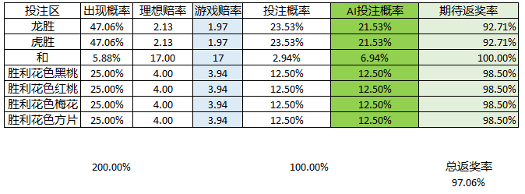

* 每次进入房间机器人数为10-20之间随机，与红黑一致。
* 押注的筹码前端显示机制分为两种，一种是按照最大依次分，一种是取一半分。每次押注的金额在两种方案中随机。
* 投注的方位和派彩的方向从群众图标统一飞币
* 每局结束AI落座次序随机变化。
* AI模拟的是不可见玩家，所以押注或赔付的先后和动画按照玩家不可见处理。
* 庄杀牌机制：每局计算庄赢、庄输、龙、虎，4个押注区域的下注总额，若最后牌局结果与其中最多下注量区域结果相同是，有5%的几率触发庄杀牌，进行变牌，否则，不做处理。举例：

|  |  |  |
| --- | --- | --- |
| 下注区域 | 押注总额 | 庄杀牌机制 |
| 龙10 | 40 | 庄赢区域下注总额最大，为70，而此时结果正好为庄赢，系统输钱最大，则变牌。 |
| 虎6 | 60 |
| 庄赢 | 70 |
| 庄输 | 30 |

* 庒杀牌机制需要满足不让龙虎的两张牌为同一个点数牌的策略，以保证花色区域变花色不影响最终比牌结果。
* 花色比牌逻辑：胜者的花色区域，直接变色即可

## 进入游戏：

玩家进行游戏大厅，点击龙虎斗游戏图标进入房间列表

## 进入房间：

玩家选择房间，进行该房间。

## 准备阶段：准备中2S

* 进入房间后，系统默认选择最小的筹码档位；
* 若进入的房间为准备阶段，则系统会在准备阶段结束后给该玩家发牌。准备此阶段持续2秒，倒计时变为0时，进入下一阶段；

注*准备阶段不允许进行下注操作，此时玩家下注，系统飘字提示“非下注阶段，请耐心等待…”

## 发牌阶段：发牌中2S

1、发牌阶段开始时先播放对局开始动画

2、动画播放完后系统使用三张牌，第一张牌放到弃牌区，后两张牌扣于桌面上，先发的为龙牌，后发的为虎牌，发牌阶段持续2秒且进行倒计时，倒计时倒数到0时，播放“开始下注”的动画和音效

注*发牌阶段2s内玩家进行下注操作，系统飘字提示“非下注阶段，请耐心等待…”

## 下注阶段：下注中15S

1. 下注阶段持续15秒。
2. 每一个下注点需要显示此下注点总共下注金额和自己下注金额，显示方式为总下注金额/自己下注金额，如“1000/10”。
3. 下注阶段开始时，牌桌中可以下注的区域边框播放3次高亮闪光动画，此时可以下注。从第31局开始时，不允许下注花色区域。
4. 玩家先点击选择下注的筹码，再点击下注区域完成下注，如果直接点击下注区域，则下注的为默认选中的筹码。此阶段时自己下注要播放筹码从自己头像飞入下注点动画，桌面上的其他4个玩家下注，则筹码从头像上飞向相应的下注区域。其余的真人玩家下注时，从玩家列表实时飞入下注区域，机器人则按照规则每隔一定时间飞一次筹码。
5. 还有1秒结束时，播放动画和音效“停止下注”，动画音效持续1S，正好到本阶段结束。

下注阶段提示信息情况：

* 1. 当玩家下注的金额达到限红最大值且继续下注时，系统飘字提示“下注失败，此下注点限红为200-10000”，
  2. 当玩家下注的筹码超过目前所持筹码，系统飘字提示“筹码不足，无法下注”
  3. 下注时若下到不允许下注的下注点，则下注的筹码移动到下注点上后再飞回到玩家头像中，此种情况出现在超过30局后下注花色下注点，系统会提示“局数超过30，不能下注该下注点”

## 开奖阶段：开奖中11S

1. 期间先播放开牌动画（先翻转龙牌，后翻转虎牌），
2. 翻牌动画结束后，在获胜的下注区上需要显示胜利的动画，获胜的下注点再次高亮显示3次，同时音效播放是什么牌，如“红桃10，黑桃3，龙胜”，
3. 第二步音效播完之后播放胜利的盖章动画和动画。
4. 盖章动画播完之后所有非胜利下注区的筹码飞入荷官图标上，
5. 之后获胜区的筹码和系统要输的筹码飞到牌桌中获胜的区域
6. 获胜区域的筹码飞向胜利的牌桌头像上和玩家列表中。
7. 派奖阶段结束后进入下一局的准备阶段。

此阶段点击下注区域，系统会提示玩家“非下注阶段，请耐心等待…”

# 界面介绍

## 房间列表界面：

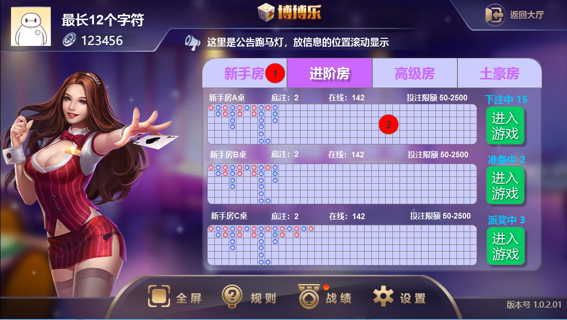

* 区域1为房间类型选择页签，分为选中状态和未选中状态
* 2为大路图展示区域，大路图设置为100*6表格
* 大路图需要实现实时更新（房间列表的开牌阶段变为0时，大路图会更新，并体现在列表的大路图中）大路图保持始终显示最新局信息，如一个界面显示不下，则之前最早局数左侧移动隐藏。
* 下注中 15 、准备中 2 表示现在该房间正在进行的阶段，后面数字为此阶段目前剩余的时间，会实时更新，目前的阶段为（准备中 3、发牌中3、下注中15、开牌中4、派奖中4）初步制定，看美术动画优化待定。
* 在线142表示目前房间现在的人数，人数最大值6位（第一版可以不加）
* 准入2表示此房间需要至少2筹码才可以进入
* 投注限额绑定房间类型，一种类型房间的投注限额相同
* 每个页签支持上下滑动（以后扩展提供）待商议

## 牌桌界面：

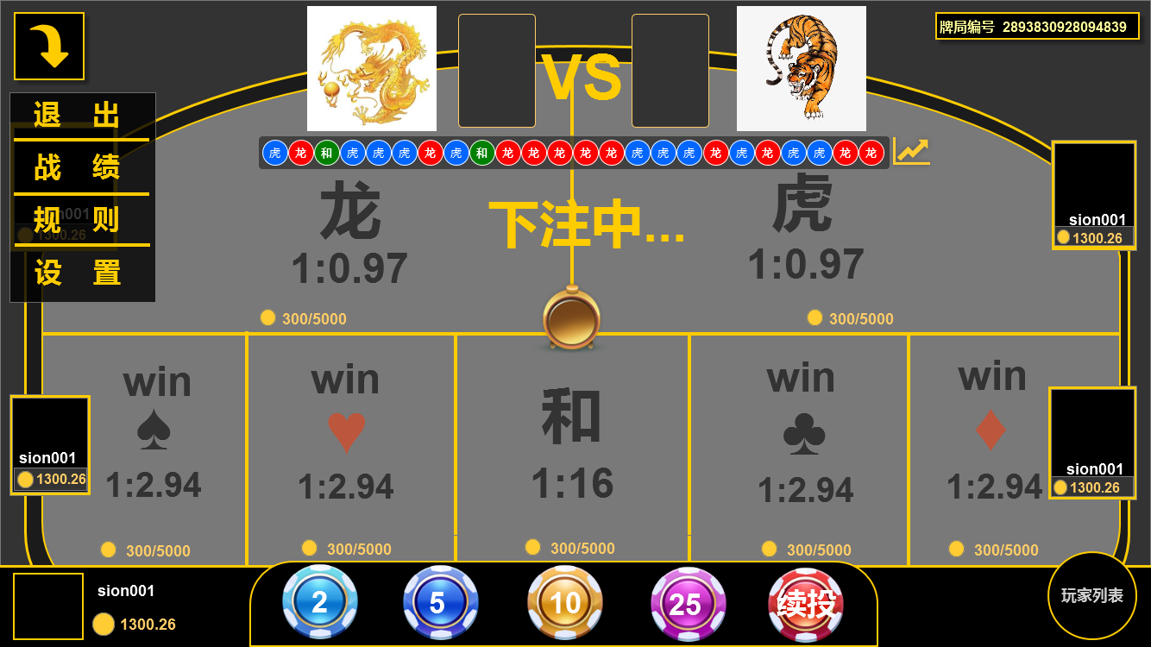

与百家乐桌面相同

发牌先发龙、后发虎，发完进行下注

## 菜单下拉窗口：

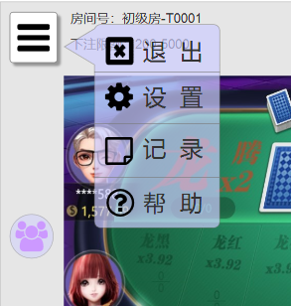

* 玩家在游戏中途可以点击退出按钮退出游戏，点击退出按钮则退出游戏。
* 玩家点击设置按钮弹出游戏内通用设置界面
* 玩家点击记录按钮弹出玩家在该游戏的战绩界面
* 玩家点击帮助按钮弹出玩法介绍按钮
* 玩家点击下拉框体外任意位置可以关闭下拉界面

## 所有玩家列表：

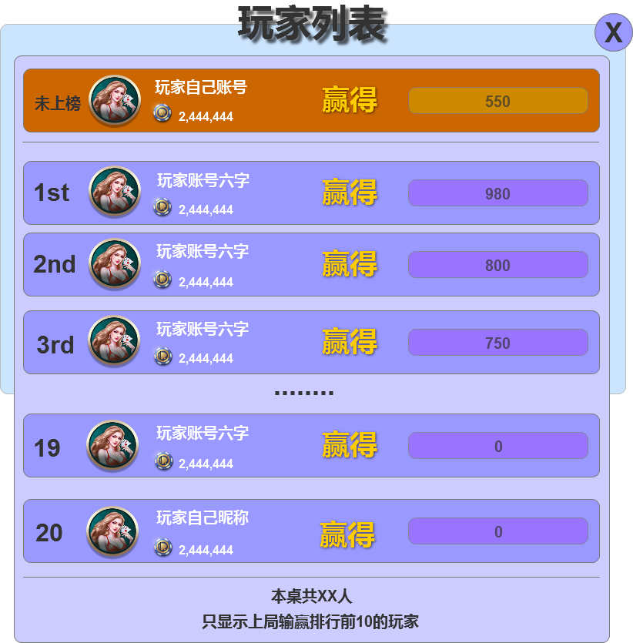

* 玩家列表界面显示上一局比牌的前20的玩家排行（按照赢取的金钱排序，金钱相同则按照ID排序），在所有玩家界面中需要显示的信息为：玩家账号、玩家目前拥有的金币、玩家的头像、玩家上一局赢取的金币、本桌共有玩家人数，界面中20名排行区域支持上下滑动，自己的置顶，不会跟着滑动。
* 每一局玩家列表展示不同，需要每一局开牌阶段结束时更新。

## 强制离开窗口：

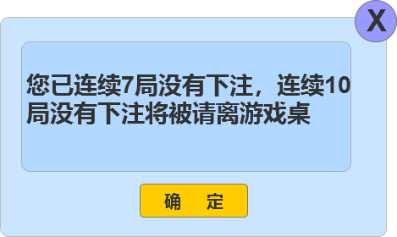 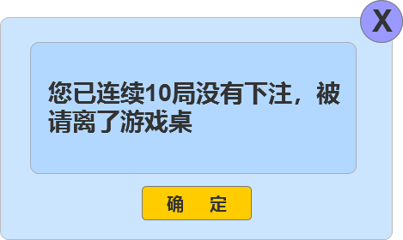

# 美术需求

参见美术需求文档

# 音效需求

参见音效需求文档